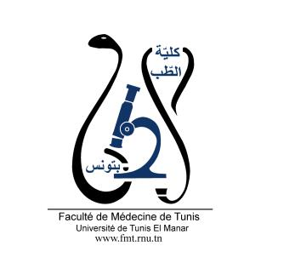
ENSEIGNEMENT POST UNIVERSITAIRE INTERDISCIPLINAIRE
Thème : Ménopause
Départements concernés : Santé communautaire A, sciences de base A, médecine A
Sections concernées : Gynécologie-obstétrique, rhumatologie, psychiatrie, génétique.
Public cible : Résidents en Gynécologie-obstétrique, résidents en rhumatologie, résidents en psychiatrie, résidents en génétique, résidents en médecine de famille.
Date : 18 Février 2013
Lieu : Amphi 5, FMT
Lien pour l’inscription : https://docs.google.com/forms/d/1jhinks_UxlZAMLzXNgWn7N1CZIkhqcxOAXKEjxD6Ocg/viewform?ts=63e48b73&edit_requested=true
Coordinateur : Pr Najla Maha BOUYAHIA
Objectif général de l’EPU : Prise en charge d’une femme ménopausée en fonction de son âge et de sa symptomatologie.
Objectifs spécifiques de l’EPU :
- Expliquer à une femme ménopausée les modifications hormonales de la ménopause et ses conséquences.
- Prendre en charge une femme ménopausée en fonction de sa symptomatologie.
- Promouvoir la santé sexuelle chez la femme ménopausée.
- Prendre en charge une patiente présentant une insuffisance ovarienne prématurée qui consulte pour désir de grossesse.

Programme détaillé :
8h30-9h : Diagnostic de la ménopause (Dr Fethi MRAIHI, Gynéco)
9h-9h30 : Prise en charge des signes climatériques de la ménopause (Dr Cyrine BELGHITH, Gynéco)
9h30-10h : Prise en charge des troubles génito-urinaires post-ménopausiques (Dr Hajer BETTAIEB, Gynéco)
10h-10h450 : Ostéoporose post-ménopausique : prévention de l’ostéoporose (Dr Khaoula SAMAALI, Gynéco) et prise en charge de l’ostéoporose post-ménopausique (Dr Alia FEZAA, Rhumato)
10h45-11h15 : Sexualité chez la femme ménopausée (Dr Amina Aissa, Psychiatre-sexologue)
11h15-11h30 : pause
11h30-12h : Génétique de l’insuffisance ovarienne prématurée (Dr Ines OUERTANI et Dr Ahlem ACHOUR, génétique)
12h-12h30 : Insuffisance ovarienne prématurée et désir de grossesse : CAT (Dr Ahmed HALOUANI, Gynéco et Dr Khadija KACEM, Biologie de la reproduction)

